Biustonosze ozdobne
<strong>Biustonosze ozdobne</strong> to nieodłączny element kobiecej szafy. Jakie modele są najmodniejsze w tym sezonie?

Biustonosze ozdobne - podstawa stylizacji
Damska garderoba jest pełna różnego rodzaju ubrań. Na półkach możemy znaleźć kolorowe sukienki, bluzki, spodnie, spódnice i wiele innych. W szufladach natomiast królują biustonosze ozdobne, sportowe i klasyczne, które kochają wszystkie kobiety.

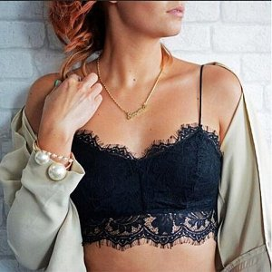
Staniki to niezbędna damska bielizna, której głównym zadaniem jest podtrzymanie piersi. Przez długi czas był kojarzony jedynie z praktycznością i funkcjonalnością. Jednak rozwój mody pokazał, że biustonosze znajdują również zastosowanie w sypialni. Niedługo później okazało się też, że ozdobne modele mogą stanowić również subtelne uzupełnienie stylizacji, a często nawet być jej podstawą. Są one uwielbiane i wykorzystywane przez kobiety na całym świecie, głównie ze względu na sposób, w jaki podkreślają atuty naszego ciała. W dzisiejszych czasach odkrywamy coraz to nowsze, bardziej seksowne modele, które są jednocześnie bardzo wygodne i nie szkodzą naszemu zdrowiu. Hitem tego sezonu jest fason typu bralette, który jest nieusztywniany, najczęściej koronkowy, przypominający top. Z tego powodu jest bardzo często zakładany do marynarek zamiast bluzki, prezentując się przy tym fantastycznie.
Gdzie kupić?
Jeśli poszukujesz idealnego modelu dla siebie, który sprawdzi się do różnego rodzaju stylizacji odwiedź sklep internetowy Dybcia. Znajdziesz u nas szeroki wybór produktów. Biustonosze ozdobne dostępne w naszym sklepie są wyjątkowe i oryginalne - każda kobieta odnajdzie dla siebie coś idealnego.

